SEMANA DEL 1 AL 5 DE MARZO DEL 2021
PLAN DE TRABAJO
ESCUELA PRIMARIA: ___________
SEXTO GRADO
MAESTRO (A): _________________
 | ASIGNATURA | APRENDIZAJE ESPERADO | PROGRAMA DE TV | ACTIVIDADES | SEGUIMIENTO Y RETROALIMENTACIÓN
LUNES | Vida Saludable | Evalúa los factores que le impiden la práctica constante de actividades físicas y las opciones para superar | Si quiero, ¡puedo! | Observa a los atletas paralímpicos mexicanos y responde las siguientes preguntas en tu cuaderno:  ¿Crees que una limitación física detenga los sueños o aspiraciones de una persona?  ¿Por qué crees que estos atletas lograron representar a México en los juegos paralímpicos?  ¿Cuáles son las limitaciones que tienes para cumplir tus metas y cómo puedes superarlas? | Envía evidencias de tus trabajos al whatsApp de tu maestro (a), tienes hasta las 9:00 p.m de cada día.  NOTA: no olvides ponerle la fecha a cada trabajo y tú nombre en la parte de arriba.
 | Educación Socioemocional | Demuestra sus habilidades personales para ponerse a salvo ante situaciones peligrosas de su contexto, motivadas por el miedo. | Que el miedo no te de  miedo | Lee el cuento “Tririta vence sus miedos” que se encuentra en el Anexo #1. Responde las siguientes preguntas.  1.- ¿A que le tenía miedo Tririta?  2.- ¿Cómo le ayudaron sus amigos?  3.- ¿Por qué debía Tririta vencer sus miedos?  4.- ¿En alguna ocasión tuviste miedo? ¿Cómo lograste vencerlo?
 | Lengua materna | Reconoce la estructura de una obra de teatro y la manera en que se diferencia de los cuentos. | Puro drama y puro  cuento… el inicio | Responde en tu cuaderno las siguientes preguntas:  ¿Qué diferencias existen entre leer una obra de teatro y un cuento?  ¿Cómo se caracterizan los personajes en cada tipo de texto?  Analiza el fragmento de obra de teatro en el anexo #2 y responde:  ¿Cómo está organizada la información?  ¿Cómo saben los actores lo que tienen que hacer?
 | Historia | Distingue las características de la organización económica, social, política y cultural de  los incas | De mochilazo al  Tahuantinsuyo | Analiza el tema “Los incas: organización económica, social, política y cultural” de las páginas 70 y 71 de tu libro de texto y completa el siguiente cuadro con los aspectos más relevantes de economía, socia, política y cultural de la cultura inca:  Aspectos Características más importantes  Economía  Social  Política  Cultural
 | Geografía | Relación procesos de producción, transformación y comercialización de diferentes productos en el mundo | Origen y destino de los  productos | Los productos con los que te alimentas o que utilizas, como el café, tu ropa, tu lápiz o la comida enlatada, provienen de la naturaleza y pasaron por varios procesos para llegar a tus manos.  Resuelve en tu libro de texto la actividad “Comencemos” que se encuentra en la página 129 de tu libro de texto.

 | ASIGNATURA | APRENDIZAJE ESPERADO | PROGRAMA DE TV | ACTIVIDADES | SEGUIMIENTO Y RETROALIMENTACIÓN
MARTES | Educación física | Propone distintas formas de interacción motriz al organizar situaciones de juego colectivo y de confrontación lúdica, para  promover el cuidado de la salud a partir de la actividad física | Descifrando el juego:  cooperación y oposición | Cuál de las siguientes actividades consideres que requiere mayor esfuerzo físico y cual requiere menor esfuerzo? Escríbelo en tu cuaderno y agrega él porque  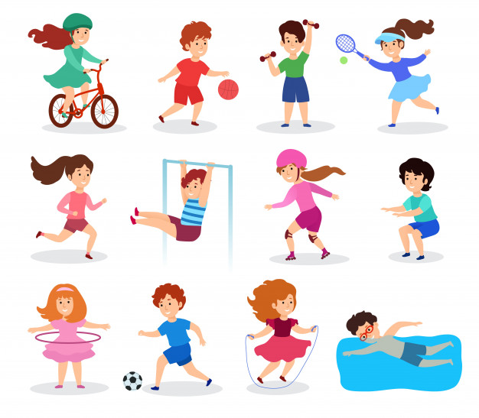 | Envía evidencias de tus trabajos al whatsApp de tu maestro (a), tienes hasta las 9:00 p.m de cada día.  NOTA: no olvides ponerle la fecha a cada trabajo y tú nombre en la parte de arriba.
 | Matemáticas | Determinación de múltiplos y divisores de números naturales. Análisis de regularidades al obtener los múltiplos de 2, 3 y 5. | Pensar en reversa | Resuelve el desafío matemático #41 “¿Dónde están los semáforos?” de la página 90 de tu libro de texto.
 | Ciencias naturales | Argumenta el uso de ciertos materiales con base en sus propiedades de dureza, flexibilidad y permeabilidad, con el fin de tomar decisiones sobre cuál es el más adecuado para la satisfacción de algunas  necesidades | Propiedades de los  materiales en productos de  uso común | Elabora la siguiente tabla en tu cuaderno e indica las características de los objetos:  Objeto y material del que eta hecho Dureza Tenacidad Elasticidad Permeabilidad  Liga de plástico SI SI SI NO  Trapo de tela  Botella de vidrio  Mesa de madera  Llanta de automóvil  Plato de barro
 | Lengua materna | Reconoce la estructura de una obra de teatro y la manera en que se diferencia de los cuentos. | No hay cuento que por  bien no venga… | Analiza la obra de teatro “El príncipe feliz” de tu libro de texto de las páginas 98 y 99 de tu libro de texto y responde las siguientes preguntas en tu cuaderno:  ¿Cuál es la posición del narrador?  ¿Dónde se encuentra?  ¿Qué características tienen los personajes?  ¿Cómo es el ambiente en el que se desarrolla la historia?  ¿Qué recursos se utilizan en el guion teatral para saber cuáles son las acciones que debe seguir un personaje?  ¿Qué diferencias existen en la forma en la que hablan los personajes de los cuentos que han leído antes y la manera en que lo hacen en la obra teatral?
 | Historia | Señala semejanzas y diferencias entre las culturas mexica e inca | Debate: mexicas e incas | Lee el tema “Mexicas e Incas: elementos comunes” de la página 72 de tu libro de texto y completa en tu cuaderno el siguiente cuadro diferencias y similitudes de las dos culturas.  Culturas Diferencias Similitudes  Mexica e Incas
 | ASIGNATURA | APRENDIZAJE ESPERADO | PROGRAMA DE TV | ACTIVIDADES | SEGUIMIENTO Y RETROALIMENTACIÓN
MIÉRCOLES | Cívica y ética en dialogo | Aplica sus habilidades sociales, como manejo de emociones, empatía y afectividad, para dialogar, negociar e impulsar acuerdos que contribuyan a la transformación de conflictos en favor de la cultura de paz | Cuando las sorpresas se  transforman en conflictos | Escribe los diálogos a la historieta, en donde representes un conflicto y la manera de solucionarlo.  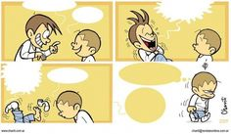 | Envía evidencias de tus trabajos al whatsApp de tu maestro (a), tienes hasta las 9:00 p.m de cada día.  NOTA: no olvides ponerle la fecha a cada trabajo y tú nombre en la parte de arriba.
 | Artes | Ubica diferentes sitios en donde se presentan artes escénicas (teatro, títeres, danza, artes circenses, acrobacia, clown, magia, malabares y pantomima) para niños en México y otras partes del mundo. | Vestir y acondicionar  nuestra escena | Elabora un cartel en donde invites a tu comunidad a presenciar una obra de teatro. deberás especificar en donde se presentará el arte escénica
 | Formación cívica y ética | Aplica sus habilidades sociales, como manejo de  emociones, empatía y asertividad, para dialogar, negociar e impulsar acuerdos  que contribuyan a la transformación de  conflictos en favor de la cultura de paz | Ante los conflictos,  seamos flexibles | A continuación, se presentan distintos tipos de conflictos cotidianos, escribe una propuesta de solución flexible que beneficie a ambas partes siempre favoreciendo la cultura de la paz.  Problema Solución  Dos estudiantes desean ocupar el mismo asiento en el salón.  Karla quiere ir a una fiesta con sus amigos pero su mama quiere que visite a su abuelita.  Rosa y su amiga quieren jugar béisbol en el recreo, pero sus compañeros están ocupando el espacio jugando futbol.
 | Matemáticas | Representa gráficamente pares ordenados en el primer cuadrante de un sistema de coordenadas cartesianas. | Los wixáricas | Resuelve el desafío matemático #42 “Un plano regular” de la página 91 de tu libro de texto.
 | Lengua materna | Reconoce la estructura de una obra de teatro y la manera en que se diferencia de los cuentos. | Diferencias y similitudes  entre un cuento y un  libreto de teatro | Lee el cuento “El zagalillo” de la página 101 de tu libro de texto, a partir del cuento y la obra de teatro analizada anteriormente contesta el siguiente cuadro de diferencias y similitudes.  Obra de teatro Cuento  ¿Cómo se presenta a los personajes?  ¿Cómo se muestra el lugar donde suceden los hechos?  ¿De qué manera se indican las acciones y diálogos de los personajes?  ¿Cómo se denominan las partes de que se compone el texto?
 | ASIGNATURA | APRENDIZAJE ESPERADO | PROGRAMA DE TV | ACTIVIDADES | SEGUIMIENTO Y RETROALIMENTACIÓN
JUEVES | Matemáticas | Representa gráficamente pares ordenados en el  primer cuadrante de un sistema de coordenadas cartesianas | Los misterios del plano  cartesiano | Localiza las coordenadas de los distintos objetos que se presentan en el plano cartesiano anexo #3. | Envía evidencias de tus trabajos al whatsApp de tu maestro (a), tienes hasta las 9:00 p.m de cada día.  NOTA: no olvides ponerle la fecha a cada trabajo y tú nombre en la parte de arriba.
 | Geografía | Compara la producción y la comercialización de productos en diferentes países del mundo. | Agricultura y ganadería  en el mundo | Elabora el esquema del proceso de producción y distribución de un producto que se encuentra en la página 130 de tu libro de texto.
 | Lengua materna | Recupera algunas narraciones orales y escritas relacionadas con el origen de su comunidad. | Recordando quienes somos | Elige un cuento de tu preferencia y conviértelo en una obra de teatro, puedes basarte en la conversión del cuento “La camisa del hombre feliz” que se encuentra en tu libro de texto en las páginas 104, 105 y 106.
 | Ciencias naturales | Toma decisiones orientadas a la revalorización, al rechazo, a la reducción, al reúso y al reciclado de papel y plástico al analizar las implicaciones  naturales y sociales de su uso | Degradación de desechos  orgánicos e inorgánicos | Analiza el tema “La degradación de los materiales orgánicos e inorgánicos” de la páginas 90 y 91 de tu libro de texto.  Anota el concepto de degradación, y elabora en tu cuaderno un cartel de concientización sobre la importancia de las acciones del reciclaje en productos orgánicos e inorgánicos, así mismo como su tiempo de degradación.
 | ASIGNATURA | APRENDIZAJE ESPERADO | PROGRAMA DE TV | ACTIVIDADES | SEGUIMIENTO Y RETROALIMENTACIÓN
VIERNES | Vida saludable | Analiza críticamente la influencia de la publicidad en sus hábitos de consumo. | Naturalmente… saludable  y hermoso | Dibuja en tu cuaderno tres alimentos o productos que hayas consumido por lo atractivo de su publicidad.  Y tres alimentos saludables que consumes y no tienen una publicidad atractiva pero son beneficiosos para nuestro cuerpo. | Envía evidencias de tus trabajos al whatsApp de tu maestro (a), tienes hasta las 9:00 p.m de cada día.  NOTA: no olvides ponerle la fecha a cada trabajo y tú nombre en la parte de arriba.
 | Matemáticas | Representación gráfica de pares ordenados en el primer cuadrante de un sistema de coordenadas cartesianas. | Ajedrez y submarinos | Juega con los miembro de tu familia a Hunde al submarino, debes de seguir las instrucciones del desafío matemático #43 de tu libro de texto el cual se encuentra en las páginas 92 y 93.
 | Artes | Crea una propuesta sencilla de texto literario, escenografía, vestuario, iluminación, utilería o dirección de escena. | Zenén Zeferino, la jarana y el son jarocho | Elabora un guion de teatro, en donde incluyas la escenografía, tipo de vestuario y dirección de escena.
 | Educación socioemocional | Valora cómo la sensación del asco le permite llevar a cabo reacciones de protección ante sustancias tóxicas. | ¿Qué? ¿Asco? | Observa las siguientes imágenes  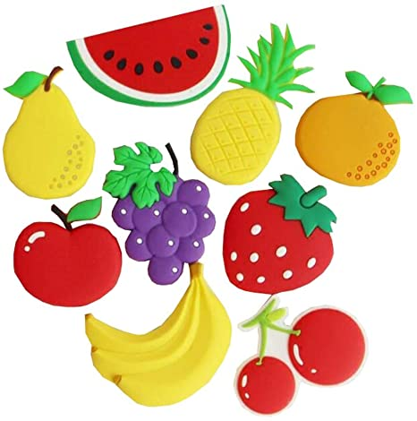  Anota en tu cuaderno 3 alimentos que te provoquen asco o te desagraden.

NOTA: es importante que veas las clases por la televisión diariamente para poder realizar tus actividades.

Anexo #1
A la ratita Tirita le daba miedo la oscuridad. Estaba segura de que por la noche los fantasmas se escondían debajo de su cama. Por eso, descansaba mal y en clase de la maestra Lechuza muchas veces bostezaba y a veces, se dormía. Además, Tirita tenía miedo de cruzar el bosque, porque se imaginaba que las ramas de las árboles eran brazos de monstruos, sus huecos las bocas y sus raíces que salían por encima de la tierra, unos horribles pies. El problema era que tampoco podía ir por la colina porque ahí sonaba un silbido, que le hacía pensar que una serpiente gigante le podía atacar en cualquier momento. Al final, tenía que dar una vuelta tan larga, que llegaba tarde a la escuela y tarde a casa.
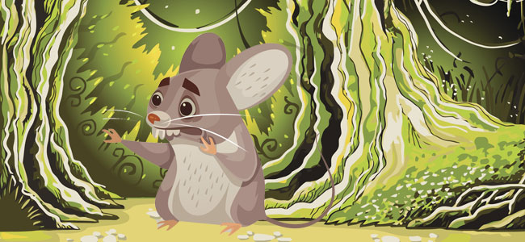
La maestra Lechuza vio los problemas que le causaban a Tirita sus miedos y pidió ayuda a los compañeros de clase.
La tortuga Roqui, sugirió:
- No pienses que tienes que cruzar el bosque, fíjate en que detrás está mi casa. Si vas andando hacia ella pensando lo bien que lo pasamos juntas, seguro que olvidas tus miedos.
Tirita lo apuntó en su cuaderno.
Después, Galileo, el burrito sabio, comentó:
- Todos tus temores tienen una explicación lógica: la oscuridad es sólo ausencia de luz. Al apagar el cuarto, no aparece ningún fantasma porque… ¡no existen!. En el bosque, lo que te asusta sólo son viejos troncos y en la colina el silbido que oyes no es el de una serpiente gigante, es simplemente el viento.
Trampolín, el sapito también opinó:
- No debes bordear el bosquecillo, debes atravesarlo con decisión repitiendo que eres una ratita valiente. No tienes que evitar la colina, tienes que andar por ella y si escuchas un silbido, ponerte a silbar más alto, así ganarás a tu miedo.
La maestra Lechuza añadió que si Tirita conseguía hacer caso a sus amigos, seguro que descansaría mejor, no se dormiría en su clase, ahorraría tiempo en los caminos y se sentiría mejor consigo misma.
Tirita fue venciendo sus temores uno a uno y descubrió que: Tus miedos se hacen pequeños cuando te enfrentas a ellos.
Anexo #2
Descripción de la obra: Había una vez un ratón muy astuto, tan astuto que siempre se guardaba las mejores cosas para sí y nunca dejaba nada para los demás. Un buen día llega el leopardo y decide darle una lección muy valiosa para demostrarle que debe compartir y ser generoso con los demás. ¿Quieres saber cuál fue la lección? Pues el leopardo le hizo ver que de poco o nada le sirve tener muchas cosas si no las comparte y las disfruta con sus amigos. Personajes: el ratón (astuto y quizás un poco egoísta), el leopardo, el gorila y el avestruz. Lugar de la acción: la selva. Primer acto Se abre el telón. El ratón está paseando tranquilamente por la selva un día soleado. Ratón: (camina despreocupado) ¡Qué día tan bonito hace hoy! Seguro que encuentro algo con lo que divertirme mientras estoy de paseo. (Justo en ese momento se encuentra toda una ristra de bananas que alguien ha olvidado en el camino).
Ratón: ¿Pero qué ven mis ojos? ¡Un montón de riquísimos plátanos que parecen no tener dueño! Me los guardaré todos para mi solito. ¡Seguro que me duran un montón de tiempo! (Mientras, los mete en su mochila). (Aparece el gorila caminando por el otro lado del escenario).
Ratón: Amigo gorila, ¿dónde vas tan cabizbajo? ¿Quieres venir de paseo conmigo? He decidido que voy a ir a la charca a tomar un poco de agua fresca.
Gorila: Ya me gustaría, pero he de buscar algo de comida para mi familia y para mí antes de que caiga el sol. Luego ya no se verá nada y será mucho más complicado encontrar algo.
Ratón: (Mira hacia la mochila, donde lleva los plátanos, pero decide no decir nada) ¡Vaya! Pues suerte en tu tarea. Yo seguiré con mis pasos. Ya nos veremos otro día.
Los dos amigos se despiden y cada uno sigue su camino. El gorila se toca el estómago y pone cara de dolor porque tiene mucha hambre. Se va deprisa. El ratón abre la mochila y se come un plátano mientras se va a casa. Se cierra el telón.
Anexo #3

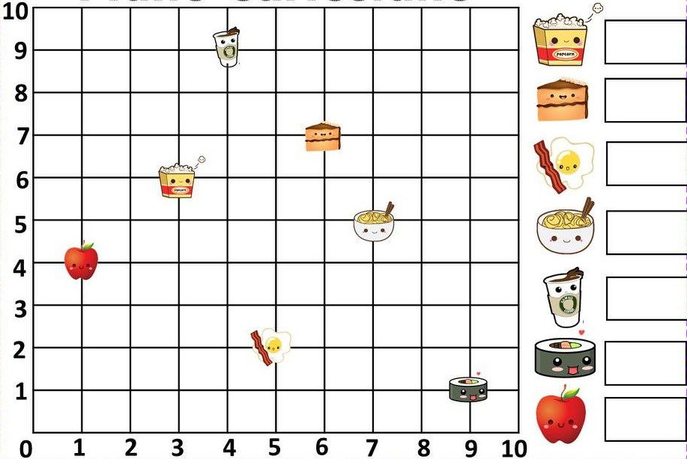

EN EL ESFUERZO ESTA EL ÉXITO!

RECONOCEMOS TU ESFUERZO DURANTE ESTA CONTINGENCIA, POR ESO QUEREMOS AGRADECER TU CONFIANZA Y PREFERNCIA.
Por favor no distribuyas masivamente este material.

MISS FER Y MISS MARY ESTAREMOS ENVIANDO EL PLAN EN FORMATO WORD CADA JUEVES.
GRACIAS POR SU COMPRA

